1959 – 1969 BEŇADIKOVÁ

Na základe rozhodnutia ministerstva poľnohospodárstva a lesného hospodárstva bola poľnohospodárskym odborom ONV v Liptovskom Mikuláši škola premiestnená z Ráztok do BEŇADIKOVEJ v roku 1959. Na základe tohto rozhodnutia došlo zároveň aj k premenovaniu školy z Poľnohospodárskej učňovskej školy na POĽNOHOSPODÁRSKE ODBORNÉ UČILIŠTE.

Vyučovalo sa v bývalej administratívnej budove ŠM Beňadiková a v kultúrnom dome. Boli vytvorené dve triedy. V školskom roku 1961 / 1962 bolo učilište umiestnené v bývalom kaštieli. K dispozícii tu boli 2 triedy, 3 učebne, zborovňa a riaditeľňa. V roku 1962 bola dokončená drevená prístavba pre cca 40 žiakov ako DM.

V školskom roku 1969 – 1970 došlo k odčleneniu odboru poľnohospodársky mechanizátor z Poľnohospodárskeho odborného učilišťa RUŽOMBEROK a tento bol pričlenený do Beňadikovej.

Veľkou výhodou školy , počas jej pôsobenia v Beňadikovej v rokoch 1959 – 1969 a 1982 – 1987, bola blízkosť hospodárskeho dvora Beňadiková, kde sa dal vyučovať nielen OV, ale aj odborná zložka teoretického vyučovania

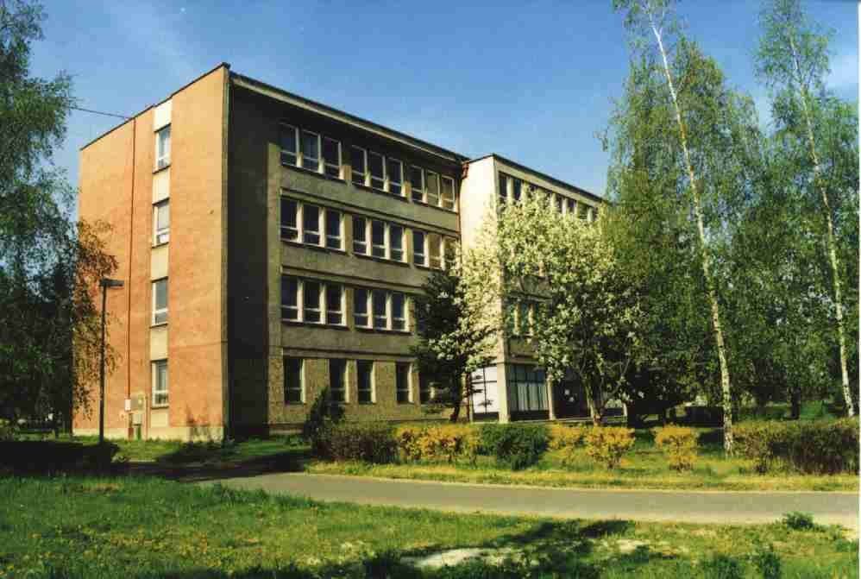
1969 - 1982 LIPTOVSKÝ MIKULÁŠ

Po pričlenení učebného odboru poľnohospodársky mechanizátor z Poľnohospodárskeho učilišťa Ružomberok došlo v školskom roku 1969/1970 k zmene pôsobiska učilišťa a aj k zmene názvu. Učilište sa z Beňadikovej premiestnilo do priestorov nového moderného areálu STREDNEJ POĽNOHOSPODÁRSKO - TECHNICKEJ ŠKOLY v LIPTOVSKOM MIKULÁŠI. V jej priestoroch začalo svoje pôsobenie, od 1. septembra 1969 pod názvom POĽNOHOSPODÁRSKE ODBORNÉ UČILIŠTE.

Táto zmena bola výsledkom nedostatočného využívania celej školskej budovy SPTŠ. Rok pred premiestnením učilišťa kapacitne budovu doplňovala ZDŠ. V tomto novom areáli sa nachádzali školské a dielenské priestory, garáže, telocvičňa, športové ihriská, jedáleň i budova domova mládeže.

Poľnohospodárske odborné učilište začínalo na novom mieste pôsobenia s týmito učebnými odbormi : poľnohospodár-mechanizátor, traktorista-mechanizátor, chovateľ hovädzieho dobytka. Aj napriek tomu, že išlo o novú účelovú školskú budovu, ktorá bola daná do užívania v roku 1966, neboli tu dostatočné priestorové i materiálne podmienky pre dve poľnohospodárske školy. Na základe tejto skutočnosti sa hľadali možnosti pre ďalší rozvoj poľnohospodárskeho odborného učilišťa v iných priestoroch, ktoré by slúžili pre potreby výchovy kvalifikovaných poľnohospodárskych robotníkov.

